BAB IV

HASL DAN PEMBAHASAN

4.1 Hasil Penelitian
Data yang diperoleh dalam penelitian ini merupakan Deskripsi yang mengandung bentuk kesalahan berbahasa dalam postingan instagram @umnalwashliyah. Data yang diperoleh kemudian diklasifikasikan berdasarkan kesalahan berbahasa dalam kajian semantik.
Table 4.1
No. | Data | Kesalahan berbahasa | Perbaikan | Makna denotasi
 | 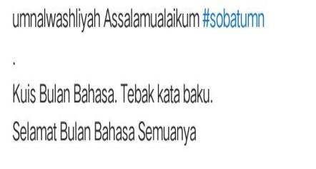 | Kalimat “Tebak Kata Baku” Merupakan kalimat perintah | Perbaikan “Ayo Tebak Kata Baku” | Makna denotasinya (ayo tebak kata baku) ajakan atau undangan untuk melakukan kegiatan.
1. |  | Penggunaan kalimat yang tidak efektif | Perbaikan (Selamat Bulan Bahasa) | Kata (Selamat) juga berarti seluruh pihak yang melihat deskripsi tersebut.
2. | 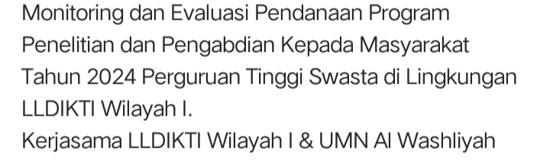 | Penulisan (monitoring) | Perbaikannya (monitoring) karena menggunakan bahasa asing sebaiknya bercetak miring | Makna denotasinya (monitoring) yaitu pemantauan
2. |  | Penggunaan tanda (&) | Tanda (&) sebaiknya ditulis lengkap (dan) tidak singkat menggunakan tanda (&). | Makna denotasinya “dan” penghubung satuan bahasa.
3. | 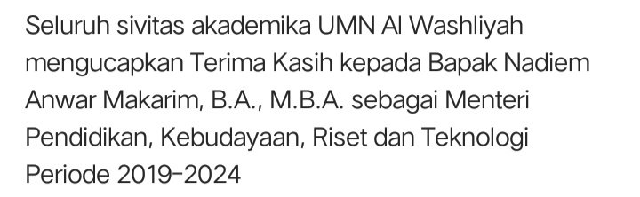 | Kata (Terima Kasih) | Kata (Terima Kasih) seharusnya “terima kasih” karena huruf kapital digunakan di awal kalimat. | Kata (terima kasih) adalah ungkapan rasa syukur atau penghargaan.
4. | 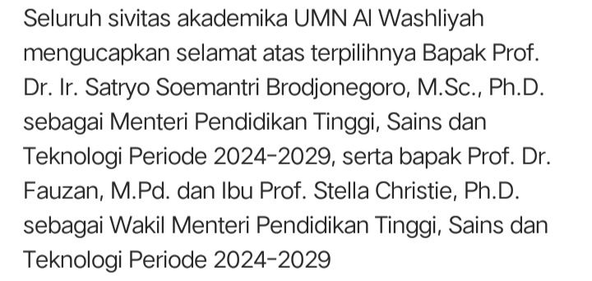 | Kata (Bapak dan bapak) | Kata (bapak) tidak konsisten karena awal penyebutan kata (Bapak) di awali huruf kapital tetapi kata (Bapak) selanjutnya tidak menggunakan huruf kapital dan sebaiknya menggunakan hurufkapital | Bapak makna denotasinya digunakan untuk laki-laki dewasa yang lebih tua.
5. | 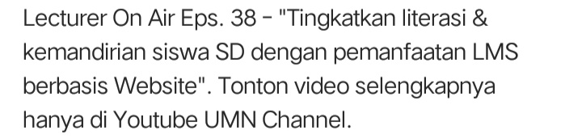 | Penggunaan bahasa asing seharusnya bercetak miring | Seharusnya (lecturer on air) dan (website) | Makna denotasinya merujuk pada kumpulan halaman web yang saling terkait.
5. |  | Tanda (&) | Tanda (&) sebaiknya ditulis lengkap tidak singkat yaitu (dan). | Makna denotasinya “dan” penghubung satuan bahasa.
6. | 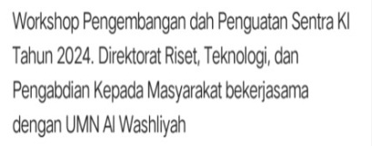 | Penulisan (workshop) | Seharusnya (workshop) karena menggunakan bahasa asing sebaiknya bercetak miring | Workshop makna denotasinya ruang kerja,
6. |  | Kata (dah) | Kata (dah) adalah “dan” | Makna denotasinya “dan” penghubung satuan bahasa.
7. | 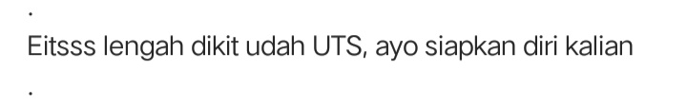 | Kata (Eitsss) | Perbaikanya (Eits) | Eitsss: Seruan untuk menarik perhatian.  Makna
7. |  | kata (udah) | Perbaikan (sudah). | denotasinya sudah yaitu selesai.
8. | 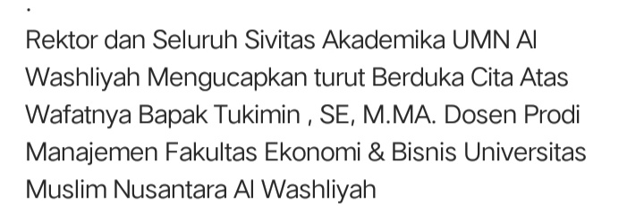 | Penggunaan tanda (.) sebelum gelar SE DAN M.MA. | Perbaikan (Wafatnya Bapak Tukimin, S.E., M.M.A.) | Tanda (.) dipakai di belakang angka atau huruf.
8. |  | Tanda (&) | Perbaikan (dan) | Makna denotasinya “dan” penghubung satuan bahasa.
9. | 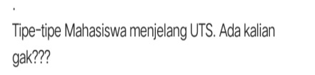 | Penggunaan kata (Tipe-tipe) | Perbaikan yaitu (ciri-ciri) | (Ciri-ciri) maknanya tanda khas yang membedakan sesuatu dari yang lain.
9. |  | Penggunaan (gak) | Perbaikan (tidak) | Kata (tidak) makna denotasi nya untuk menyatakan penolakan.
10. | 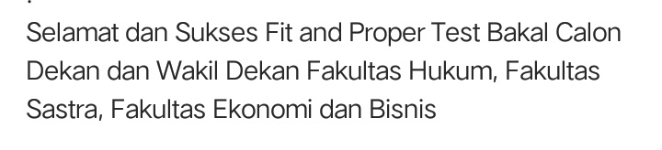 | Pengunaan frasa “Fit and Proper Test”. | Perbaikan “Fit and Proper Test” (jika menggunakan bahasa asing sebaiknya bercetak miring. | Fit and Proper Test maknanyaProses penilaian atau pengujian untuk mengukur kelayakan dan keputusan seseorang.
10. |  | Pengulangan kata “Fakultas” | Perbaikan ("Dekan dan Wakil Dekan Fakultas Hukum, Sastra, Ekonomi dan Bisnis"). | Fakultas artinya bagian perguruan tinggi tempat mempelajari suatu bidang ilmu yang terdiri atas beberapa jurusan yang dipimpin oleh dekan.
11. | 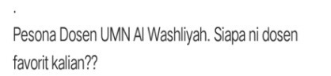 | Pengunaan (ni) | Perbaikan (ini)  siapa ini Dosen favorit kalian? | (ini) makna denotasinya kata penunjuk.
12. | 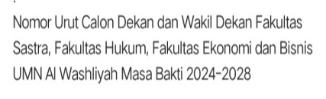 | Pengulangan kata (Fakultas) | Perbaikan (Nomor Urut Calon Dekan dan Wakil Dekan Fakultas Sastra, Hukum, Ekonomi dan Bisnis) | Fakultas artinya bagian perguruan tinggi tempat mempelajari suatu bidang ilmu yang terdiri atas beberapa jurusan yang dipimpin oleh dekan.
13. | 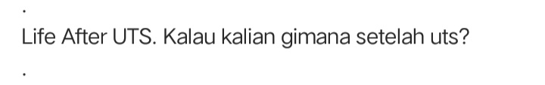 | Pengunaan kata (gimana) | Perbaikan (bagaimana) | Makna denotasinya (bagaimana) kata tanya untuk menanyakan keadaan atau cara.
13. |  | Penggunan bahasa asing (life after) | Penggunaan bahasa aing menggunakan garis miring (life after) | Makna denotasi dari life after yang artinya kehidupan setelahnya.
14. | 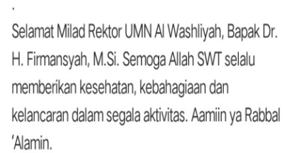 | penggunaan petik tunggal (‘) pada “Alamin” | Perbaiakan (Alamin) | Aamiin ya Rabbal Alamin: Ungkapan persetujuan atau pengabulan doa
15. | 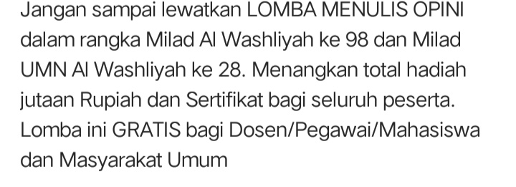 | Penggunaan garis miring (/) | Perbaikan (Gratis bagi Dosen, Pegawai, dan Masyarakat) | Garis miring makananya untuk mengapit huruf, kata, atau kelompok kata.
16. | 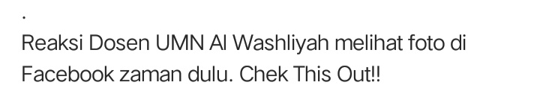 | Penggunaan (Chek This Out) | Perbaikan  (Simak Reaksi Mereka) dan jika menggunakan bahasa asing maka penulisan harus bercetak miring (Chek This Out). | Makna denotasinya (Chek This Out) yaitu simak reaksi mereka.
17. | 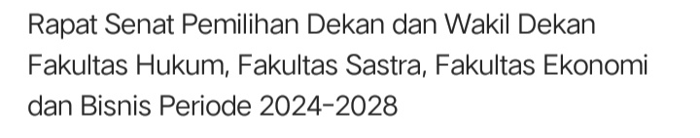 | Pengulangan kata (Fakultas) | Perbaikan (Rapat Senat Pemilihan Dekan dan Wakil Dekan Fakultas Hukum, Sastra, Ekonomi dan Bisnis) | Fakultas artinya bagian perguruan tinggi tempat mempelajari suatu bidang ilmu yang terdiri atas beberapa jurusan yang dipimpin oleh dekan.
18. | 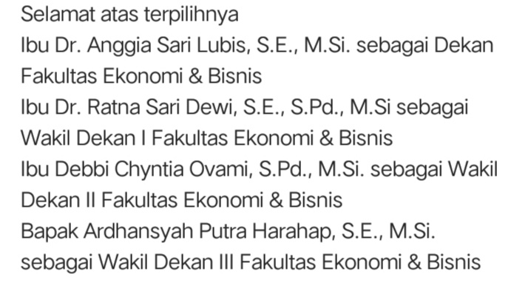 | Penggunaan tanda (&) | Perbaikan (dan) | Makna denotasinya “dan” penghubung satuan bahasa
19. | 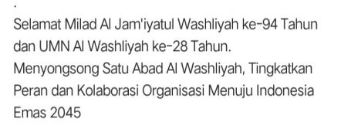 | Penulisan (jam’iyatul) | Perbaikan (jami’ah) | Makna denotasi (jami’ah) yaitu perkumpulan, organisasi, atau persatuan.
20 | 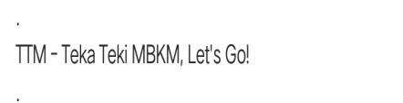 | (Let’s Go) | Perbaikan (Let’s Go) | Makna denotasinya (Let’s Go) atau pun arti dari bahasa asing yaitu ayo.
21 | 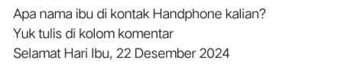 | (Hanphone) | Perbaikan (gawai)  atau bisa tetap menggunakan bahasa asing tetapi cara menulisannya ber cetak miring (Hanphone) | Makna denotasinya Alat komunikasi elektronik yang dapat dibawa ke mana-mana dan digunakan untuk melakukan dan menerima panggilan telepon, mengirim dan menerima pesan, serta mengakses berbagai aplikasi dan informasi melalui jaringan seluler.

4.2 Pembahasan Hasil Penelitian
Berdasarkan analisis data yang terdapat pada deskripsi Instgram @umnalwashliyah, kita dapat mengidentifikasi secara rinci satu persatu jenis serta faktor terjadinya kesalahan berbahasa yang terdapat dalam deskripsi tersebut.
Data 1
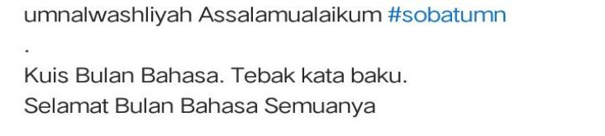
Berdasarkan data di atasterdapat deskripsi yang dikemukakan di platform media sosial Instgrampada akun @umnalwashliyah. Dapat dilihat bahwa ada keselahan berbahasa pada deskripsi tersebut yaitu kalimat “Tebak kata baku” Merupakan kalimat perintah ajakan sebaiknya “Ayo tebak kata baku” hal ini sesuai dengan EYD dan Tata Bahasa Indonesia 2016 halaman 209-210. Begitu juga kata (Semuanya) dalam Denotasi yaitu Seluruhnya. Sedangkan kata (Selamat) juga berarti seluruh pihak yang melihat deskripsi tersebut maka sebaiknya “Selamat bulan bahasa” karena hal ini sesuai dengan buku EYD (Ejaan yang disempurnakan) 2023 halaman 121-122. Makna denotasinya (ayo tebak kata baku) yaitu ajakan atau undangan untuk melakukan kegiatan.
Data 2
Berdasarkan data di atas terdapat beberapa kesalahan berbahasa yaitu penggunaan bahasa asing (monitoring) dalam istilah yang berasal dari bahasa Inggriskarena menggunakan bahasa asing sebaiknya bercetak miring hal ini sesuai dengan kitab EYD edisi ke 5 terlengkap dan terbaru 2022 halaman 32-33. Selanjutnya penggunaan tanda (&) Dalam penulisan formal berbahasa Indonesia, sebaiknya kata "dan" ditulis lengkap, tidak disingkat menggunakan tanda "&" hal ini sesesai dengan kamus besar bahasa indonesia (KKBI) edisi keempat halaman 291.Adapaun makna denotasinya (monitoring) adalah istilah bahasa Inggris yaitu pemantauan. Tanda (&) yaitu “dan” Makna denotasinya “dan” penghubung satuan bahasa.
Data 3
Berdasarkan data diatas terdapat kesalahan berbahasa dalam penulisan deskripsi serta makna denotasi yaitu kata (Terima Kasih) dalam bahasa Indonesia yang baku, penulisan ungkapan "terima kasih" tidak memerlukan huruf kapital di awal setiap katanya, kecuali jika berada di awal kalimat hal ini sesuai dengan kitab EYD edisi ke 5 terlengkap dan terbaru 2022 halaman 20.Seharusnya ditulis "terima kasih" yang mana makna denotasinya adalah ungkapan rasa syukur atau penghargaan.
Data 4
Berdasarkan data diatas terdapat kesalahan berbahasa penggunaan huruf kapital pada Penggunaan "bapak" dan "Bapak" secara tidak konsisten pada penyebutan Bapak Prof. Dr. Ir. Satryo Soemantri Brodjonegoro, "Bapak" ditulis dengan huruf kapital. Kemudian, pada penyebutan Bapak Prof. Dr. Fauzan, penulisan "bapak" tidak lagi menggunakan huruf kapital. Sebaiknya menggunakan hurufkapital hal ini sesuai dengan kitab EYD edisi ke 5 terlengkap dan terbaru 2022 halaman 30. Dengan makna denotasi kata “bapak” digunakan untuk laki-laki dewasa yang lebih tua.
Data 5
Berdasarkan teks di atas, terdapat beberapa kesalahan berbahasa yaitu Penggunaan bahasa asing (lecturer on air) dan (website) karena menggunakan bahasa asing sebaiknya bercetak miring hal ini sesuai kitab EYD edisi ke 5 terlengkap dan terbaru 2022 halaman 32-33. Selanjutnya penggunaan tanda (&) Dalam penulisan formal berbahasa Indonesia, sebaiknya kata "dan" ditulis lengkap, tidak disingkat menggunakan tanda "&" hal ini sesesai dengan kamus besar bahasa indonesia (KKBI) edisi keempat halaman 291. Adapun makna denotasi dari bahasa asing yaitu (lecturer on air) adalah istilah bahasa Inggris yang berati dosen di udara dan (website) adalah istilah bahasa Inggris yang merujuk pada kumpulan halaman web yang saling terkait serta tanda (&) yaitu “dan” makna denotasinya penghubung satuan bahasa.
Data 6
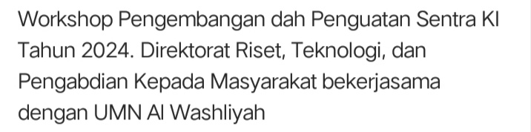
Berdasarkan data di atas terdapat beberapa kesalahan berbahasa yaitu penggunaan bahasa asing Seharusnya (workshop) karena menggunakan bahasa asing sebaiknya bercetak miring hal ini sesuai dengan kitab EYD edisi ke 5 terlengkap dan terbaru 2022 halaman 32-33. kata (dah) yang seharusnya kata "dah" dalam konteks ini tidak memiliki makna yang sesuai dan kemungkinan besar merupakan kesalahan ketik dari kata "dan" hal ini sesai dengan kamus besar bahasa indonesia (KKBI) edisi keempat halaman 291. Adapun makna denotasi dari kata (workshop) dalam istilah bahasa bahasa Inggris yaitu ruang kerja serta kata (dan) yaitu penghung satuan bahasa.
Data 7
Berdasarkan data diatas terdapat beberapa kesalahan berbahasa yaitu penggunaan "Eitsss" Penambahan huruf 'S' yang berlebihan ("Eitsss") tidak termasuk dalam bentuk baku bahasa Indonesia hal ini sesuai dengan kamus besar bahasa indonesia (KKBI) edisi keempat halaman 1346. Selanjutnya penggunaan kata "Udah" sangat umum digunakan dalam percakapan sehari-hari, tetapi dalam tulisan yang lebih formal, sebaiknya menggunakan "Sudah." Hal ini sesai dengan kamus besar bahasa indonesia (KKBI) edisi keempat halaman 1346. Adapaun makna denotasi "Eitsss" adalah bentuk interjeksi atau seruan yang digunakan untuk menarik perhatian atau menyatakan peringatan secara tiba-tiba. "Udah" adalah bentuk tidak baku atau informal dari kata "sudah," yang berarti telah selesai atau telah terjadi.
Data 8
Berdasarka teks di atas, terdapat beberapa kesalahan berbahasa yaitu Penggunaan tanda titik digunakan sebagai penanda singkatan gelar. Tidak perlu menggunakan koma setelah setiap singkatan gelar dalam satu rangkaian yang merujuk pada satu orang. Selain itu, penulisan singkatan gelar sebaiknya menggunakan huruf kapital dan diikuti titik hal ini sesaui dengan Berdasarkan kitab EYD edisi ke 5 terlengkap dan terbaru 2022 halaman 88-89. Penggunaan tanda (&) dalam penulisan formal berbahasa Indonesia, sebaiknya kata "dan" ditulis lengkap, tidak disingkat menggunakan tanda "&." Hal ini sesuai dengan kamus besar bahasa indonesia (KKBI) edisi keempat halaman 291. Adapun makna denotasi tanda titik dipakai di belakang angka atau huruf serta tanda (&) yaitu “dan” makna denotasinya penghubung satuan bahasa.
Data 9
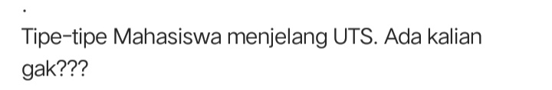
Berdasarkan data diatas terdapat beberapa kesalahan berbahasa yaitu kata (tipe-tipe) seharusnya (ciri-ciri) karena hal ini sesaui dengan kamus besar bahasa indonesia (KKBI) edisi keempat hal 269 dan penggunaan bahasa lebih efektif. Penggunaan kata (gak) adalah bentuk tidak baku atau informal dari kata "tidak." dalam konteks tulisan terutama jika ditujukan untuk khalayak umum sebaiknya menggunakan bentuk baku hal ini sesaui dengan kamus besar bahasa indonesia (KKBI) edisi keempat hal 1460. Adapaun makna denotasinya (ciri - ciri) yaitu tanda khas yang membedakan sesuatu dari yang lain serta kata (tidak) makna denotasi nya untuk menyatakan penolakan.
Data 10
Berdasarkan teks di atas tedapat kesalahan berbahasa yaitu penggunaan frasa "Fit and Proper Test" dalam istilah yang berasal dari bahasa Inggriskarena menggunakan bahasa asing sebaiknya bercetak miring hal ini sesuai dengan kitab EYD edisi ke 5 terlengkap dan terbaru 2022 halaman 32-33. Pengulangan kata "Fakultas" sebelum setiap nama fakultas terasa kurang efisien dan sedikit berlebihan. Dapat disingkat dengan menyebutkan "Fakultas" sekali di awal, lalu diikuti nama-nama fakultas yang dipisahkan koma (dan "serta" sebelum yang terakhir) karena termasuk kedadalam kalimat pleonasme yang artinya kalimat atau frasa yang mengandung pengulangan kata atau informasi yang sebenarnya tidak diperlukan.Hal ini sesuai dengan Buku Bahasa Indonesia di Perguruan Tinggi Berbasis Pembelajaran Aktif tahun 2019 halaman 95-96. Adapun makna denotasi tersebut Fit and Proper Test dalam istilah bahasa bahasa Inggris yaitu proses penilaian atau pengujian untuk mengukur kelayakan dan keputusan seseorang untuk menduduki suatu jabatan atau posisi.
Data 11
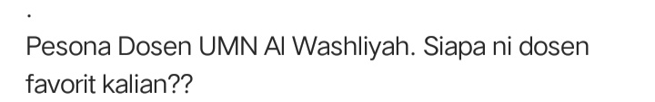
Berdasarkan teks di atas terdapat ada keslahan kata “ni” adalah bentuk tidak baku atau informal dari kata "ini." Dalam konteks tulisan, terutama jika ditujukan untuk khalayak umum sebaiknya menggunakan bentuk baku “siapa ini Dosen favorit kalian?” Berdasarkan kamus besar bahasa indonesia (KKBI) edisi keempat hal 537. Adapun makna denotasi pada kata “ini” yaitu petunjuk.

Data 12
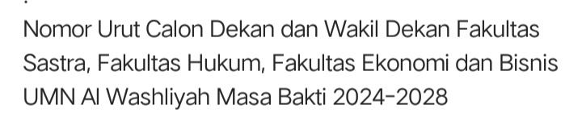
Berdasarkan data diatas terdapat pengulangan kata “Fakultas” sebelum setiap nama fakultas terasa kurang efisien dan sedikit berlebihan. Dapat disingkat dengan menyebutkan "Fakultas" sekali di awal, lalu diikuti nama-nama fakultas yang dipisahkan koma (dan "serta" sebelum yang terakhir) karena termasuk kedadalam kalimat pleonasme yang artinya kalimat atau frasa yang mengandung pengulangan kata atau informasi yang sebenarnya tidak diperlukan. Hal ini sesuai dengan Buku Bahasa Indonesia di Perguruan Tinggi Berbasis Pembelajaran Aktif tahun 2019 halaman 95-96. Adapun makna denotasi fakultas artinya bagian perguruan tinggi tempat mempelajari suatu bidang ilmu yang terdiri atas beberapa jurusan yang dipimpin oleh dekan.
Data 13
Berdasarkan data diatas terdapat kesalahan berbahasa yaitu pengunaan bahasa asing yang seharus menggunakan cetak miring (Life after) hal ini berdasarkan kitab EYD edisi ke 5 terlengkap dan terbaru 2022 halaman 32-33. Kata “Gimana” adalah bentuk kata tidak baku atau informal dari kata "bagaimana." Dalam konteks tulisan, terutama jika ditujukan untuk khalayak umum sebaiknya menggunakan bentuk baku "Bagaimana" hal ini sesuai dengan Berdasarkan kamus besar bahasa indonesia (KKBI) edisi keempat hal 112. Makan denotasinya yaitu kata tanya untuk menanyakan keadaan atau cara dan makna denotasinya (Life After) dalam istilah bahasa bahasa Inggris yaitu kehidupan setelahnya.
Data 14
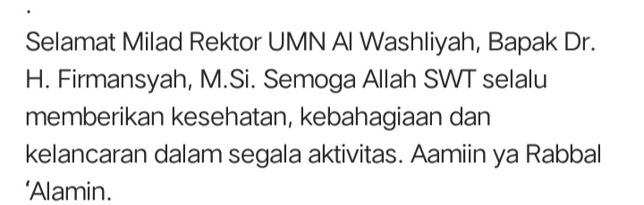
Berdasarkan data diatas terdapat kesalahan berbahasa yaitu Penggunaan tanda petik tunggal (') pada "'Alamin"Tanda petik tunggal biasanya digunakan untuk mengapit kutipan di dalam kutipan ganda, atau untuk menandai makna suatu kata. Dalam konteks "ya Rabbal 'Alamin," tanda petik tunggal tidak memiliki fungsi gramatikal yang jelas seharusnya ditulis tanpa tanda petik hal ini sesuai dengan kamus besar bahasa indonesia (KKBI) edisi keempat hal 35. Adapun makna denotasi “Aamiin ya Rabbal Alamin” yaitu ungkapan persetujuan atau pengabulan doa.
Data 15
Berdasarkan data diatas terdapat kesalahan berbahasa yaitu penggunaan garis miring (/) umumnya digunakan untuk menunjukkan pilihan atau alternatif. Dalam konteks ini, yang dimaksud adalah semua kategori tersebut berhak mengikuti lomba secara gratis, sehingga pemisah yang lebih tepat adalah koma (,) untuk enumerasi "dan" atau "serta" sebelum kategori terakhir hal ini sesuai dengan kitab EYD edisi ke 5 terlengkap dan terbaru 2022 halaman 113-114. Adapun makna denotasi garis miring makananya untuk mengapit huruf, kata, atau kelompok kata sebagai koreksi atau pengurangan atas kesalahan atau kelebihan di dalam naskah asli yang ditulis orang lain.
Data 16
Berdasarkan data diatas terdapat kesalahan berbahasa yaitu penggunaan "Chek This Out” adalah frasa dari bahasa Inggris karena menggunakan bahasa asing maka sebaiknya berceta miring hal ini sesuai dengan kitab EYD edisi ke 5 terlengkap dan terbaru 2022 halaman 32-33.. Adapun makan denotasi "Chek This Out” dalam istilah bahasa bahasa Inggris yaitu simak reaksi mereka.
Data 17
Berdasarkan data diatas terdapat pengulangan kata “Fakultas” sebelum setiap nama fakultas terasa kurang efisien dan sedikit berlebihan. Dapat disingkat dengan menyebutkan "Fakultas" sekali di awal, lalu diikuti nama-nama fakultas yang dipisahkan koma (dan "serta" sebelum yang terakhir) karena termasuk kedadalam kalimat pleonasme yang artinya kalimat atau frasa yang mengandung pengulangan kata atau informasi yang sebenarnya tidak diperlukan. Hal ini sesuai dengan Buku Bahasa Indonesia di Perguruan Tinggi Berbasis Pembelajaran Aktif tahun 2019 halaman 95-96. Adapun makna denotasi fakultas artinya bagian perguruan tinggi tempat mempelajari suatu bidang ilmu yang terdiri atas beberapa jurusan yang dipimpin oleh dekan.
Data 18
Berdasarkan data diatas tedapat kesalahan berbahasa pada tanda (&) dalam penulisan formal berbahasa Indonesia, sebaiknya kata "dan" ditulis lengkap, tidak disingkat menggunakan tanda "&." Hal ini sesuai dengan kamus besar bahasa indonesia (KKBI) edisi keempat halaman 291. Adapun makna denotasi tanda titik dipakai di belakang angka atau huruf serta tanda (&) yaitu “dan” makna denotasinya penghubung satuan bahasa.
Data 19
Berdasarkan data diatas terdapat kesalahan berbahasa yaitu Penggunaan kata “Jamiyatul” tidak efektif dan seharusnya (jami’ah) berdasarkan kamus besar bahasa indonesia (KKBI) edisi keempat halaman 563. Adapaun makna denotasinya (jami’ah) yaitu perkumpulan, organisasi, atau persatuan.
Data 20
Berdasarkan data diatas terdapat kesalahan berbahasa yaitu penggunaan bahasa asing (Let’s Go) jika menggunakan bahasa asing sebaiknya bercetak miring hal ini sesuai dengan kitab EYD edisi ke 5 terlengkap dan terbaru 2022 adapun makna denotasi pada kata (Let’s Go) adalah ayo merujuk pada kalimat perintah ajakan.
Data 21
Berdasarkan data diatas terdapat kesalahan berbahasa penggunaan bahasa asing (Handphone) seharusnya menggunakan bahasa indonesia yaitu (gawai) berdasarkan kamus besar bahasa indonesia (KKBI) edisi keempat halaman 422 atau tetap bisa menggunakan bahasa asing tetapi cara menulisnnya seharusnya cetak miring hal ini sesuai dengan kitab EYD edisi ke 5 terlengkap dan terbaru 2022 halaman 32-33. Adapaun makna denotasinya yaitu Alat komunikasi elektronik yang dapat dibawa ke mana-mana dan digunakan untuk melakukan dan menerima panggilan telepon, mengirim dan menerima pesan, serta mengakses berbagai aplikasi dan informasi melalui jaringan seluler.

